- Uzupełnij tekst słowami z ramki.
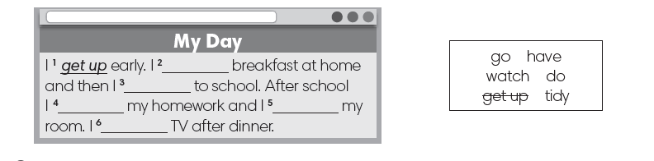
- Uzupełnij zdania właściwą formą czasownika. Pamiętaj, że w 3 os. L.poj do czasownika dodajemy końcówkę –s/-es/-ies
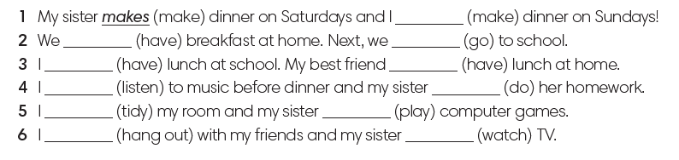
- Popatrz na informacje w ramce. Uzupełnij zdania czasownikiem w odpowiedniej formie.
